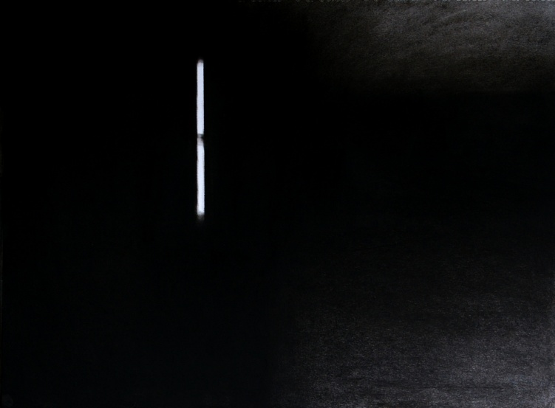
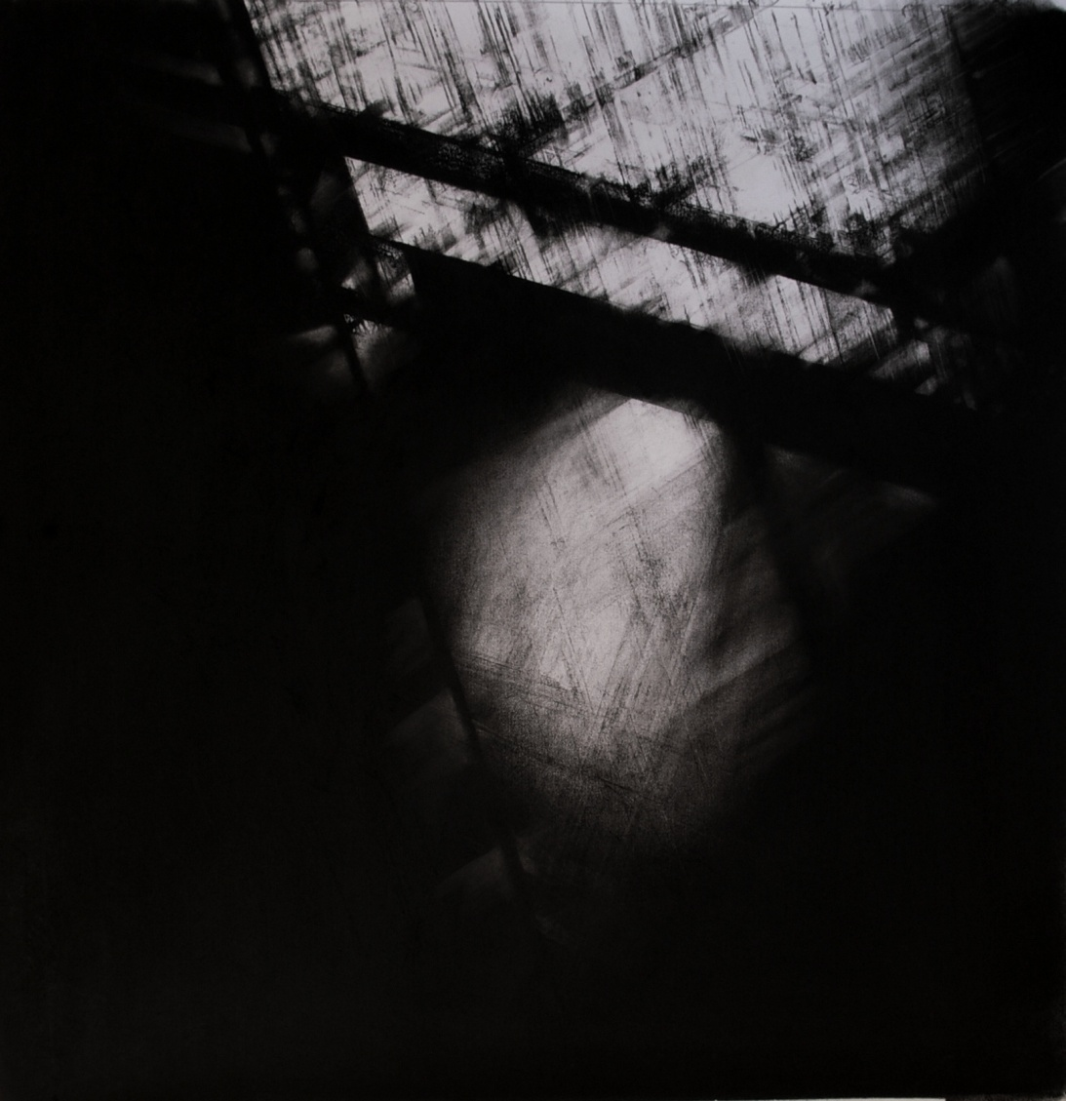
ESPE Sant-Brieg
ylag

- Doare Ylag (ur c’hinnig eo !!!)
Diwar an teuliad
« le musée itinérant – défi 2013-2014 - témoin , Ylag »

« témoin », Ylag, 2007

E penn kentañ : n’on ket sur eo ur mennozh mat !!!!
Ylag o krouiñ un daolenn vihan doare « témoin », dirak ar studierien.
(ar pezh am eus graet dija dirak ur c’hlasad pa oant int o labourat memes mod, doare « kopiañ » !)
e-pad ur c’hard eur ?
e-keit-se e klaskont goulennoù da sevel, mennozhioù hag all, evezhiadennoù

(pe kentoc’h diouzhtu : “diskouez un oberenn”)

Da c’houde,
Diskouez un oberenn echu da vat
Dizoleiñ an oberenn : teknik hag all
Oberenn : “Project”, Ylag, 2010

Dezho da skrivañ (?) ur sintezenn diwar-benn an oberenn ; war ar patrom amañ da heul?
Fichenn : Dizoleiñ an oberenn (10 min ?)
  - War baper
  - An du : ar pastel
  - Ar gwenn : gwenn ar paper
  - Unliv (monochrome)
  - Contraste ( ?)
  - Dégradé ( ?)
  - Talvoudoù, ket livioù disheñvel
  - Levn pe greunennek ?
  - ment

Eil lodenn :
Ylag oc’h en em ginnig

Trede lodenn :
Penaos mont war raok gant ur c’hlasad war ur raktres “doare Ylag”
kinnigoù ! dezho d’ober !!!!

- Reiñ mennozhioù, intrudu d’ar c’hlasad :
  - Al liv DU, evel :
    - Danvezioù, elfennoù
    - Loened, plant
    - Boued
    - Arouezioù
    - Troioù lavar ?
......
  - Livioù du disheñvel :
……
  - Er vuhez bemdez
  - Daveennoù arzel : piv ? pegoulz ? penaos ?

- Ijinañ poelladennoù pedagogel
Skwerioù : …. (sell ouzh « defi2013-2014 »)
        - Kelc’hiad 1 da skwer :
Palioù : Kompren ez eus Gwennoù ha Duioù
C’hoari gt an « degradé » ha gant ar « c’hontraste »
Ober gt ur medium a-benn produiñ grizoù ha duioù
Kinnnigoù poelladennoù
*Sevel un dastumadeg a « grizoù », gwennoù ha duioù (diwar fotoioù, traoù, danvez
*Ober memestra gt gwachlivadur war tammoù paper (karrezioù bihan da skwer)
*aozañ un “daolenn” gt ar c’harrezioù-se

- Labourat diwar o c’hinnigoù
Daou ha daou ? strolladoù ???

- Diskouez anezho ha displegañ o soñj ???

B. « kopiañ-pegañ »
Goude an « Doare Ylag » e vije tu lakaat anezho da sevel ur « gopienn » eus « Project »….. gant doareoù disheñvel :
        - Gwachlivadur, pe teir ment, pe ……
        - Keñveriañ
        - Burutellat !

